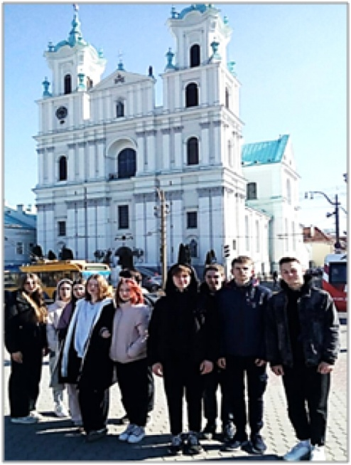
Экскурсия "Беларусь православная. Гродно"
Гродно − это первый город Беларуси по количеству достопримечательностей. Именно в этот город мы отправились вместе с ребятами из Заболотской средней школы 19.03. 2022.
Побывали на экскурсии в кафедральном Свято-Покровском соборе г. Гродно и Свято - Ольгинском храме, расположенном на территории соборного комплекса. Ребята с большим интересом слушали рассказ священника об истории собора, о священнослужителях, пострадавших в годы гонений и ныне прославленных в числе новомучеников. Особо всех впечатлил рассказ об особо чтимой прихожанами иконе Богородицы Казанской. На прощание отец Владимир всем пожелал Божией помощи в сдаче предстоящих экзаменов.
Впечатлил храм Собора Всех Белорусских Святых. Подробно рассказали о храме и его убранстве священник Александр Цыбульский и его помощник, пономарь Алексей. На колокольне было подробно рассказано о традиции использования колокольного звона в богослужебной практике. Помня о том, что храм - место особого Божия присутствия, ребята, помолившись, поставили свечи за своих родных и близких. Побывали в храме святой равноапостольной Ольги, в котором расположена крестильня для детей и взрослых. Посещение храма оказало благоприятное впечатление на детей и взрослых, обогатило новыми знаниями о православной духовности.

